**Référencer les services en ligne de l’organisation et mesurer leur visibilité**

Dans le site créer lors de l’AP1, nous avons listé les services fournis par l’entreprise studio GD.

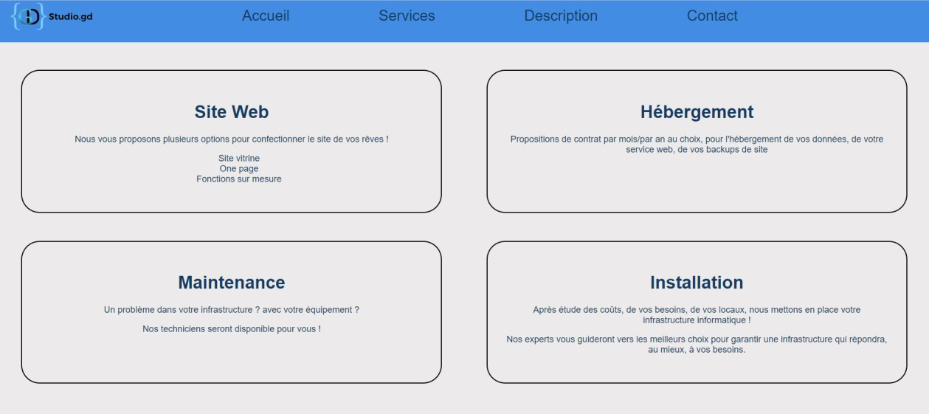

On a mis en avant leurs services en créant une page exprès « Services », nous aurions pu seulement les lister dans l’accueil ou dans la description. Le fait de créer une page exprès pour ceux-ci, ça ajoute de la visibilité.